NỘI DUNG SO SÁNH TRONG BÁO CÁO

1. File final_report.txt
--- BÁO CÁO KẾT QUẢ NHẬN DIỆN ---
Thời gian: 2026-04-21 12:01:24
Model trích xuất: Facenet
EER đạt được: 0.0566 tại Threshold: 0.6667
Train Accuracy: 0.961
Test Accuracy: 0.877
Train Loss: 0.1904
Test Loss: 0.6844
FAR (tại EER): 0.0566
FRR (tại EER): 0.0567
Tổng thời gian dự đoán (Test set): 0.2309 giây
Thời gian dự đoán trung bình/ảnh: 0.0003 giây

2. Biểu đồ accuracy và loss
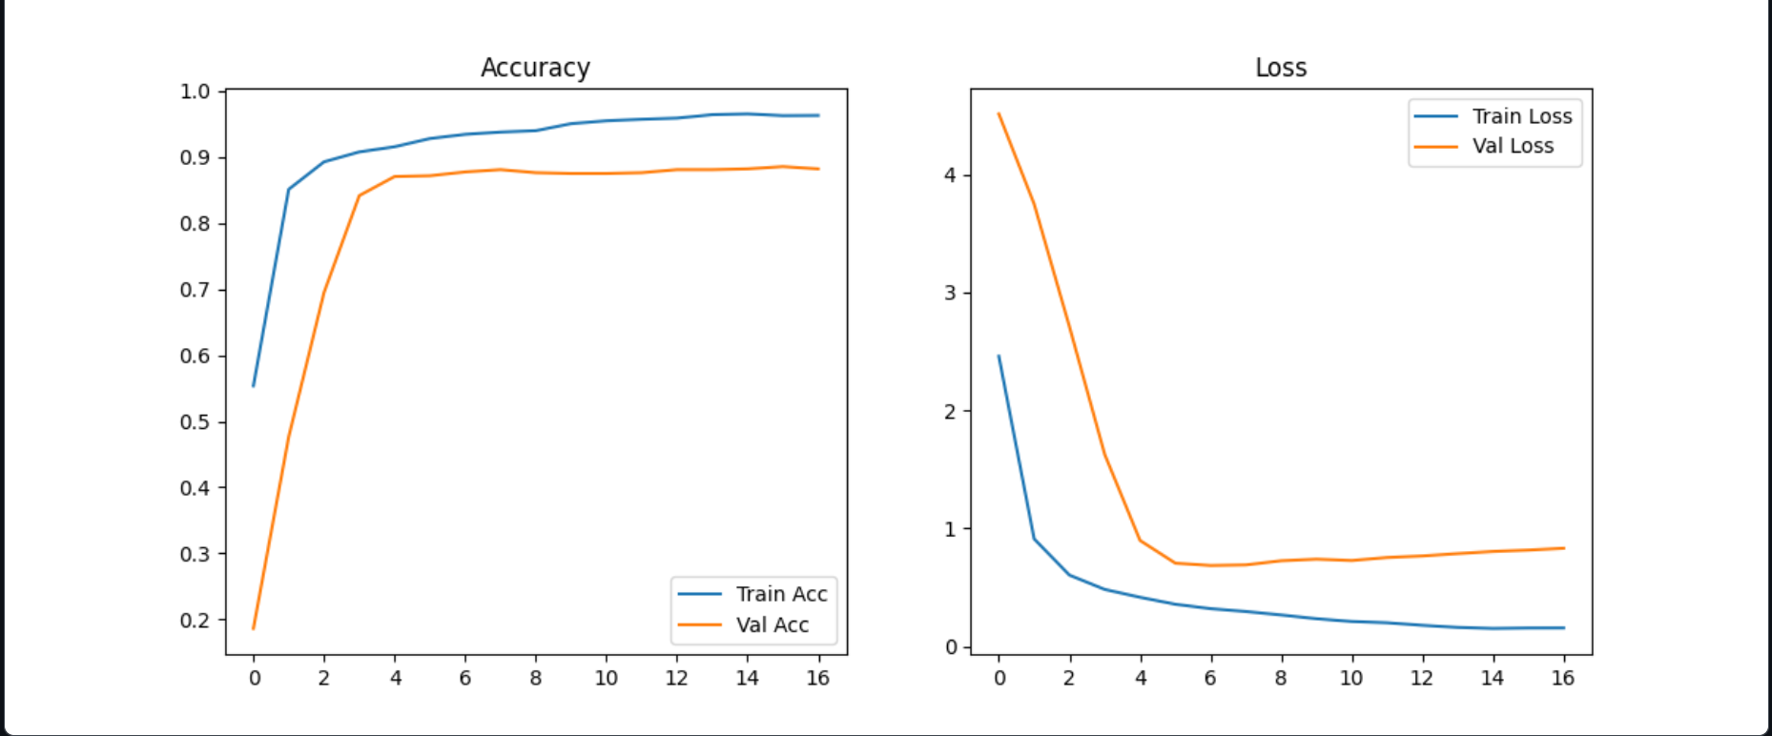

3. Biểu đồ FAR/FRR
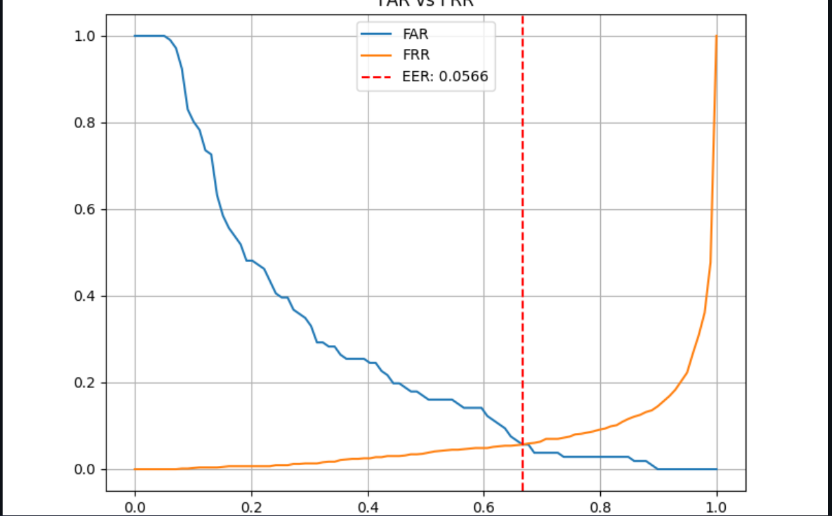
Nguồn tham khảo chi tiết: https://github.com/X6K18/Project-Deep-Learning-Facenet-128-512-MLP-on-LFW-Dataset/tree/master/logs/log_10_128_20260421_112236
Lưu ý: “Có thể nghiên cứu vẽ biểu đồ dễ nhìn hơn một chút”

